Sokół Millennium
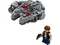
75030
Zestaw składa się z następujących elementów:

Obraz | Ilość | Numer pozycji | Opis | ŚREDNI
Zwykłe przedmioty:
Strony:
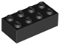 | 1 | 3001 | Katalog Black Brick 2 x 4 : Części : Brick
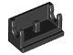 | 1 | 3937 | Czarny zawias cegła podstawowa 1 x 2  Katalog : Części : Zawias
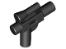 | 1 | 92738 | Czarna minifigurka, broń palna, blaster SW mały z lunetą  Katalog : Części : Minifigurka, broń
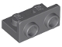 | 2 | 99780 | Ciemnoniebieski, szary wspornik 1 x 2 - 1 x 2 odwrócony  Katalog : Części : Wspornik
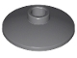 | 1 | 4740 | Ciemnoniebiesko-szara antena 2 x 2 odwrócona (radar)  Katalog : Części : Antena
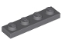 | 1 | 3710 | Ciemnoniebiesko-szary talerz 1 x 4  Katalog : Części : Talerz
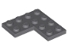 | 1 | 2639 | Ciemnoniebieskoszary talerz 4 x 4 narożny  Katalog : Części : Talerz
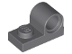 | 2 | 11458 | Ciemnoniebiesko-szara płytka, modyfikowana 1 x 2 z otworem na szpilkę na górze  Katalog : Części : Płytka, modyfikowana
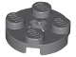 | 4 | 4032 | Ciemnoniebieskoszara płyta, okrągła 2 x 2 z otworem na oś  Katalog : Części : Płyta, okrągła
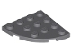 | 4 | 30565 | Ciemnoniebieskoszary talerz, okrągły narożnik 4 x 4  Katalog : Części : Talerz, okrągły
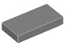 | 1 | 3069 | Ciemnoniebiesko-szara płytka 1 x 2  Katalog : Części : Płytka
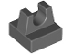 | 1 | 2555 | Ciemnoniebiesko-szara płytka, modyfikowana 1 x 1 z klipsem  Katalog : Części : Płytka, modyfikowana
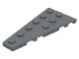 | 1 | 54384 | Ciemnoniebieskoszary klin, płytka 6 x 3 lewy  Katalog : Części : klin, płytka
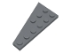 | 1 | 54383 | Ciemnoniebieski szary klin, płytka 6 x 3 prawa  Katalog : Części : klin, płytka
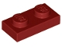 | 3 | 3023 | Ciemnoczerwony talerz 1 x 2  Katalog : Części : Talerz
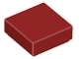 | 2 | 3070 | Ciemnoczerwona płytka 1 x 1  Katalog : Części : Płytka
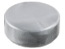 | 6 | 98138 | Płytka srebrna płaska, okrągła 1 x 1  Katalog : Części : Płytka okrągła
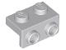 | 2 | 99781 | Jasnoniebieski, szary wspornik 1 x 2 - 1 x 2  Katalog : Części : Wspornik
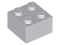 | 1 | 3003 | Jasnoniebiesko-szara cegła 2 x 2  Katalog : Części : Cegła
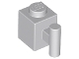 | 3 | 2921 | Cegła jasnoniebiesko-szara, modyfikowana 1 x 1 z uchwytem prętowym  Katalog : Części : Cegła, modyfikowana
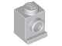 | 4 | 4070 | Jasnoniebiesko-szara cegła, modyfikowana 1 x 1 z reflektorem  Katalog : Części : Cegła, modyfikowana
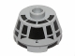 | 1 | 98100pb05 | Jasnoniebieski, szary stożek 2 x 2, ścięty, z czarnym wzorem kokpitu Sokoła Millennium  Katalog : Części : Stożek, zdobiony
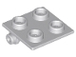 | 1 | 6134 | Jasnoniebiesko-szara cegła zawiasowa 2 x 2 Płyta górna  Katalog : Części : Zawias
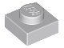 | 1 | 3024 | Jasnoniebiesko-szary talerz 1 x 1  Katalog : Części : Talerz
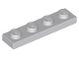 | 2 | 3710 | Jasnoniebiesko-szary talerz 1 x 4  Katalog : Części : Talerz
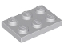 | 1 | 3021 | Jasnoniebiesko-szary talerz 2 x 3  Katalog : Części : Talerz
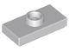 | 4 | 15573 | Jasnoniebiesko-szara płyta, zmodyfikowana 1 x 2 z 1 kołkiem z rowkiem i dolnym uchwytem kołka (zworka)  Katalog : Części : Płyta, zmodyfikowana
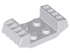 | 1 | 41862 | Jasnoniebiesko-szara płyta, modyfikowana 2 x 2 z otworami wentylacyjnymi  Katalog : Części : Płyta, modyfikowana
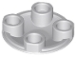 | 4 | 2654 | Jasnoniebieski, szary talerz, okrągły 2 x 2 z zaokrąglonym dnem (w kształcie łódki)  Katalog : Części : Talerz, okrągły
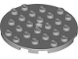 | 2 | 11213 | Jasnoniebieski, szary talerz, okrągły, 6 x 6 z otworem  Katalog : Części : Talerz, okrągły
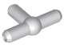 | 1 | 4697b | Jasnoniebiesko-szary pneumatyczny element T, druga wersja (pręt T z kulką w środku)  Katalog : Części : Pneumatyczne
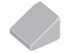 | 4 | 54200 | Jasnoniebieski szary stok 30 1 x 1 x 2/3  Katalog : Części : Stok
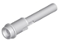 | 2 | 61184 | Jasnoniebieski szary Technic, szpilka 1/2 z przedłużką prętową 2L (Flick Missile)  Katalog : Części : Technic, szpilka
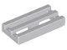 | 4 | 2412b | Jasnoniebiesko-szara płytka, zmodyfikowana kratka 1 x 2 z dolnym rowkiem  Katalog : Części : Płytka, zmodyfikowana
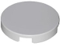 | 1 | 14769 | Jasnoniebiesko-szara płytka okrągła 2 x 2 z dolnym uchwytem na kołek  Katalog : Części : Płytka okrągła
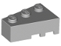 | 1 | 6565 | Jasnoszary klin 3 x 2 lewy  Katalog : Części : Klin
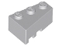 | 1 | 6564 | Jasnoszary klin 3 x 2 prawy  Katalog : Części : Klin
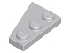 | 1 | 43722 | Jasnoniebieski szary klin, płytka 3 x 2 prawa  Katalog : Części : klin, płytka
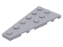 | 1 | 54384 | Jasnoniebieski szary klin, płytka 6 x 3 lewy  Katalog : Części : klin, płytka
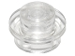 | 2 | 4073 | Talerz Trans-Clear, okrągły 1 x 1  Katalog : Części : Talerz, okrągły
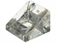 | 1 | 54200 | Trans-Clear Slope 30 1 x 1 x 2/3  Katalog : Części : Slope
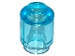 | 4 | 3062 | Cegła Trans-Light Blue, okrągła 1 x 1  Katalog : Części : Cegła, okrągła
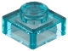 | 2 | 3024 | Płyta Trans-Light Blue 1 x 1  Katalog : Części : Płyta
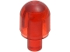 | 2 | 58176 | Katalog paska trans-czerwonego z osłoną żarówki (oko Bionicle Barraki) : Części : Pasek
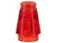 | 3 | 4589b | Stożek Trans-Red 1 x 1 z górnym rowkiem  Katalog : Części : Stożek
Minifigurki:
 | 1 | sw0539 ( faktura ) | Han Solo, granatowe nogi, kamizelka z kieszeniami  Katalog : Minifigurki : Gwiezdne Wojny : Gwiezdne Wojny, część 4/5/6
Dodatkowe elementy:
Strony:
 | 1 | 3070 | Ciemnoczerwona płytka 1 x 1  Katalog : Części : Płytka
 | 1 | 98138 | Płytka srebrna płaska, okrągła 1 x 1  Katalog : Części : Płytka okrągła
 | 1 | 3024 | Jasnoniebiesko-szary talerz 1 x 1  Katalog : Części : Talerz
 | 1 | 4697b | Jasnoniebiesko-szary pneumatyczny element T, druga wersja (pręt T z kulką w środku)  Katalog : Części : Pneumatyczne
 | 1 | 54200 | Jasnoniebieski szary stok 30 1 x 1 x 2/3  Katalog : Części : Stok
 | 1 | 4073 | Talerz Trans-Clear, okrągły 1 x 1  Katalog : Części : Talerz, okrągły
 | 1 | 54200 | Trans-Clear Slope 30 1 x 1 x 2/3  Katalog : Części : Slope
 | 1 | 3024 | Płyta Trans-Light Blue 1 x 1  Katalog : Części : Płyta

